МБДОУ детский сад №3 «Аленушка».

Консультация для родителей на тему:
«Развиваем речь через театрализованную деятельность».

Подготовила воспитатель: Папкова Н.С.

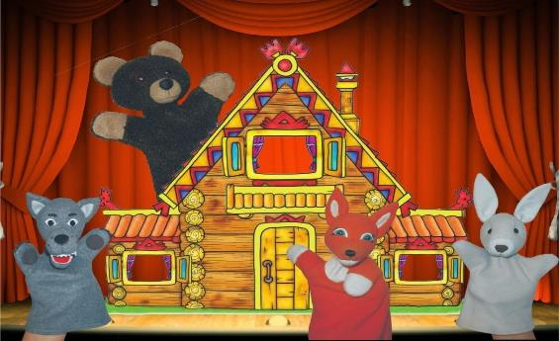

В настоящее время речь ребенка является актуальной проблемой. В наше время, где телевизор, компьютер заменили живое общение детей, речь перестала быть эффективным средством коммуникации.
Дошкольный период – период интенсивного развития речи детей. Поэтому в дошкольных учреждениях педагоги со всей ответственностью относятся к этой проблеме. Одним из эффективных средств развития речи является театрализация. Игра в театр стимулируют у детей развитие связной речи. В театральной игре каждый ребенок может проявить эмоции, чувства, желания и взгляды, причем не только наедине с собой, но и публично, не стесняясь присутствия слушателей.
Театрализованная игра, которая помогает развитию связной и грамматически правильной речи в ненавязчивой форме, является необходимым условием развития речевой активности детей. Драматизация, наиболее распространенный вид детского творчества. Содержание театральных игр тесно связано со всеми разделами программ, в которые входит и развитие речи детей дошкольного возраста. Театрализованные игры детей способствуют активизации разных сторон речи детей: словаря, грамматического строя, совершенствованию звуковой стороны речи, диалогической речи.
Основной формой работы с дошкольниками является игра. Именно через игру ребёнок познаёт мир, готовится к взрослой жизни. Одновременно, игра является основой творческого развития ребёнка, развития умения соотнесения творческих навыков и реальной жизни. В игре ребенок берет на себя роль, стремясь подражать тем взрослым, образы которых сохранились в его опыте. Играя, ребенок действует самостоятельно, свободно выражая свои желания, представления, чувства. Интенсивному речевому развитию способствуют самостоятельная деятельность, которая включает в себя само действие детей с куклами и персонажами, или собственные действия в играх по ролям.

Театрализованная деятельность включает в себя игры и упражнения на развитие игрового поведения, эстетического чувства, коммуникативных навыков, уверенности в себе, творческих способностей, произвольного поведения, а так же игры, развивающие воображение, память, внимание, наблюдательность. При проведении этих игр необходимо создавать веселую, непринужденную атмосферу, подбадривать зажатых и скованных детей, не акцентировать внимание на промахах и ошибках.
Одним из этапов в развитии речи в театрализованной деятельности является работа над выразительностью речи. Выразительность речи развивается в течение всего дошкольного возраста. При обучении детей средствам речевой выразительности используются знакомые и любимые сказки. Ведь при разыгрывании сказок можно научить детей пользоваться разнообразными выразительными средствами (речь, мимика, напев, движения). Работа в этом направлении начинается с младших групп дошкольного учреждения. В игровой форме педагоги побуждают детей к общению, при показе сказок обращают внимание на имитацию голосов животных. Дети учатся эмоционально проговаривать фразы, четко произносить звуки, произносить звукоподражательные слова с различной интонацией, развивают речевое дыхание. В старших и подготовительных группах уделяется большое внимание развитию связной речи, ее интонационной выразительности. Расширяется содержание театральной деятельности за счет самостоятельного выбора детей, дети привлекаются к режиссерской работе, развиваются навыки без конфликтного общения. В процессе работы над выразительностью реплик персонажей, собственных высказываний незаметно активизируется словарь ребенка «совершенствуется звуковая сторона речи, особенно диалог персонажей, ставит ребенка перед необходимостью изъяснятся ясно, четко. У детей улучшается диалогическая, монологическая речь и ее грамматический строй.
При формировании выразительности речи у детей педагоги используют следующие методы:
- Наглядные методы – рассматривание игрушек, картин со знакомым содержанием, описание детьми игрушек и картинок, придумывание сюжетных рассказов.
- Словесные методы связаны с художественным словом.
- Практические методы. Эти методы направлены на умения использовать на практике полученные знания. Сюда входят дидактические игры, игры – драматизации, игры настольной инсценировки.
Благодаря систематическим занятиям, игровым упражнениям у детей становится подвижнее и выразительнее мимика, движения становятся более уверенными, формируется выразительность речи.
Специалисты в детском саду используют разнообразные методы и приемы обучения и воспитания детей, но родители должны помнить, что только с их помощью и поддержкой развитие речи их ребенка будет полноценным и всесторонним.
Каждый родитель с интересом наблюдает за развитием своего ребенка и ему очень хочется, что бы он правильно выговаривать звуки, говорил полными предложениями, и мы родители можем ему помочь. Существует множество игр и игровых упражнений, направленных на развитие речи детей. Для этого не обязательно отводить определенное время. На прогулке, или занимаясь домашними делами, вы можете одновременно поиграть с ребенком. И еще, как можно больше пойте с детьми, пойте вместе с ними. Пение способствует развитию речевого дыхания, и в дальнейшем у ребенка будет меньше проблем, связанных со звукопроизношением.
Желаю успеха!!!!

